**USER MANUAL APLIKASI PEMBAYARAN LISTRIK PASCABAYAR BERBASIS DESKTOP VB .NET**



**Muhamad Bilaal Kunaefi**

**NIS : 16.10.3.096**

**Program Keahlian : Teknik Komputer dan Informatika**

**Kompetensi Keahlian : Rekayasa Perangkat Lunak**

**SMK BINA INFORMARTIKA BINTARO**

**School Of Information Technology and Art**

**2018**

# LATAR BELAKANG

Di era globalisasi sekarang ini, alangkah baiknya kita mengikuti alur maju teknologi, guna untuk membantu dan mempermudah pengguna listrik PLN dalam melakukan beberapa aksi, di antaranya adalah proses daftar sebagai pengguna, melihat tarif, melihat tagihan, dan melakukan pembayaran akhir. Masyarakat yang menggunakan aplikasi tersebut bukan hanya kalangan remaja atau orang tua melainkan untuk sebuah perusahaan dalam kebutuhan masing-masing. Aplikasi desktop sangat beragam salah satunya adalah Aplikasi Pembayaran Listrik Pascabayar,

Adapun alasan lain selain karena majunya era globalisasi,

Di antaranya sebagai berikut:

1. Pencatatan data pengguna atau tagihan yang masih tidak rapih atau aman.
2. Dengan tujuan untuk mempergunakan teknologi yang ada pada saat ini secara maksimal/ dipakai secara baik dan benar.
3. Banyaknya perusahaan atau masyarakat yang menggunakan aplikasi ini untuk kebutuhan sehari-harinya.

**TUJUAN SISTEM**

1. **Tujuan Umum** 
   1. Untuk memenuhi kebutuhan pengguna aplikasi dalam melakukan pembayaran dan/atau me-*measure* harga listrik selama perbulan.
   2. Untuk mempercepat kegiatan transaksi pembayaran listrik.
   3. Pengguna tidak lagi perlu keluar rumah untuk melakukan transaksi pembayaran listrik.

1. **Tujuan Khusus**
2. Membantu pendataan pelanggan beserta pemakaian listrik oleh bagian administrasi.
3. Membantu pendataan pelanggan beserta pemakaian listrik yang digunakan oleh pelanggan melalui bagian administrasi
   * 1. Membantu pelanggan untuk mencetak tagihan terkait dengan pemakaian listrik dan biaya yang akan dibayarkan melalui kasir.

**MANFAAT SISTEM**

* + 1. Mempercepat admin mencatat data pelanggan
    2. Memudahkan penghitungan dalam bagian tagihan dan tarif
    3. Efektif dan efisien
    4. Pembayaran tagihan listrik menjadi lebih cepat dan mudah
    5. Mengurangi kesalahan dalam pendataan pembayaran dan pelanggan

**RUANG LINGKUP SISTEM**

Ruang lingkup sistem meliputi aspek-aspek sebagai berikut :

* 1. Tambah Tarif
  2. Tambah Pelanggan
  3. Tambah Pemakaian
  4. Tambah Tagihan
  5. Tambah Transaksi
  6. Cetah Struk Transaksi
  7. Cetah Laporan Keseluruhan

**ALUR PROSES SISTEM**

1) Input Data:

* + Data Tarif
  + Data Pelanggan
  + Data Tagihan
  + Data Pemakaian
    - * Data Transaksi/Pembayaran

* 1. Laporan:
     + Cetak Struk Berdasarkan ID Tagihan
     + Cetak Laporan Berdasarkan sudah/belum lunasnya Pembayaran

**SPESIFIKASI**

Sistem aplikasi sistem pembayaran listrik pascabayar ini dapat berjalan dengan baik dibutuhkan spesifikasi diantaranya, yaitu:

I. Spesifikasi Hardware terdiri dari:

* + - * Pengguna biasa
      * Pengguna admin

Untuk mengoptimalkan kinerja sistem yang dibangun sebaiknya menggunakan hardware dengan spesifikasi lebih tinggi.

II. Spesifikasi Software terdiri dari :

* User
  + Windows 10 Pro 64-bit
  + Web Server Apache 2.4
  + XAMPP Version: 5.5.19
  + Database Mysql versi 5.6

* Client
  + Visual Studio 2015

**MODUL, HIERARKI SISTEM, DAN PDM**

Modul-modul berdasarkan hierarki yang dibuat untuk mengoperasikan Sistem

Pembayaran Listrik Pascabayar seperti terlihat pada gambar di bawah ini.

**Hierarki Sistem**

**Physical Data Model**

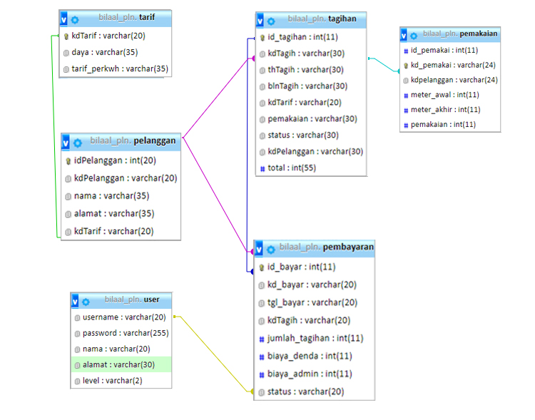

**Modul Sistem**

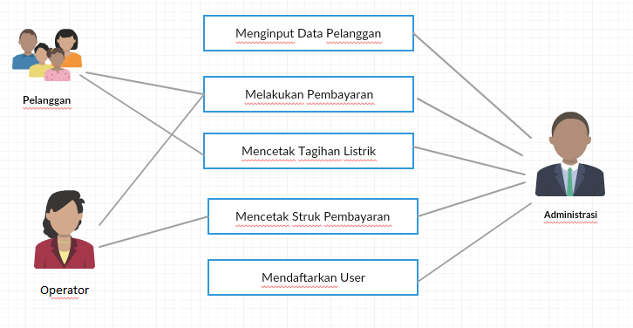

Bank

# BAB II PETUNJUK PENGGUNAAN SISTEM

1. **Admin**

Berikut tahap-tahap penggunaan aplikasi sebagai admin dan operator yang bertugas untuk meng-inputkan data pelanggan dan melakukan transaksi pembayaran terhadap pelanggan yang ingin membayar.

1. Form Login

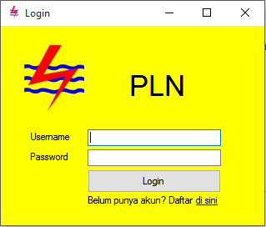

Gambar 2.2

*Form Login* Aplikasi PLN Pascabayar

* Masukkan Username dan Password yang sudah terdaftar berdasarkan user dan akses dari masing-masing jenis user.

1. Form Data User

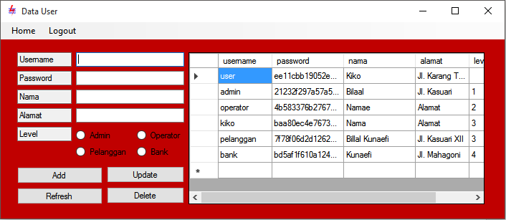

Gambar 2.2

*Form* Pendaftaran *User* Aplikasi PLN Pascabayar

* Pada form tersebut terdapat field-field yang pada umumnya ada di form pendaftaran, yaitu: *username, password*, nama, alamat, dan *level* user
* Di form daftar user, admin bisa meng-inputkan data-data user sesuai dengan akses-nya masing-masing.
* Mengubah *username* dan *password*

1. Form Tarif

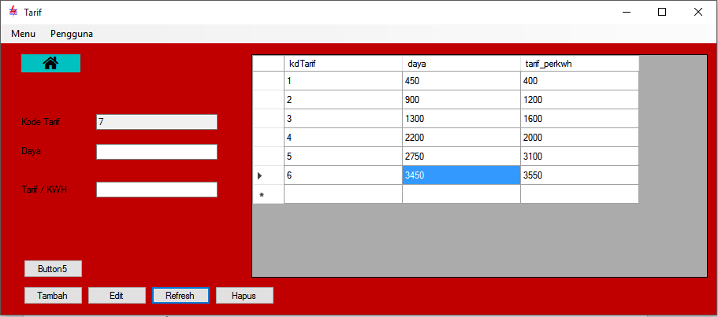

Gambar 2.3

*Form* Tarif Aplikasi PLN Pascabayar

* Pada *form* tersebut terdapat *field* yang ada di tarif listrik, yaitu: kode*,* daya listrik, dan tarif per KWH.
* *admin* dapat menambah jenis daya baru dan tarifnya

1. Form Tagihan

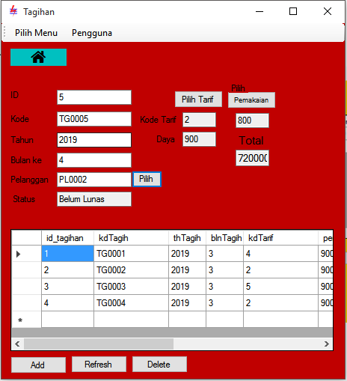

Gambar 2.4

*Form* Tagihan Aplikasi PLN Pascabayar

* Di form ini *admin* dapat membuat tagihan bulanan untuk pelanggan
* Dengan menggunakan *field-field* yang sudah disediakan, *admin* tinggal memilih id/kode pelanggan dan meng-inputkan meter akhir si pelanggan tersebut
* Setelah semua data muncul, *admin* meng-klik *save* untuk menyimpan tagihan pelanggan pada bulan tertentu

1. Form Pembayaran

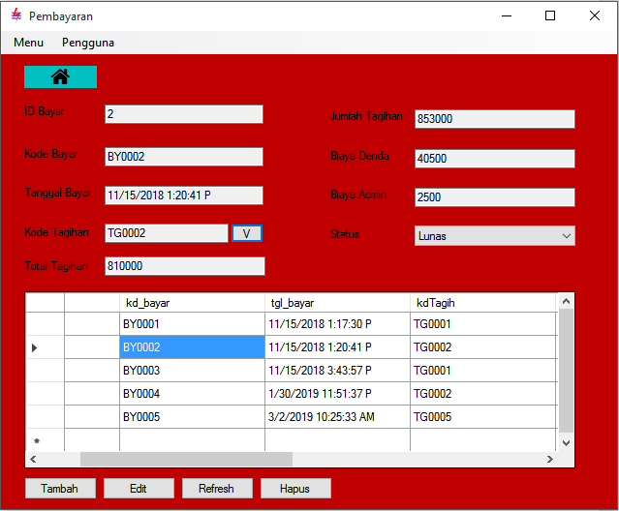

Gambar 2.5

*Form* Pembayaran Aplikasi PLN Pascabayar

* Form pembayaran digunakan untuk melakukan proses pembayaran berdasarkan bill yang sudah di cetak oleh pelanggan, serta menyimpan data pembayaran

1. Form Pengguna/Pelanggan

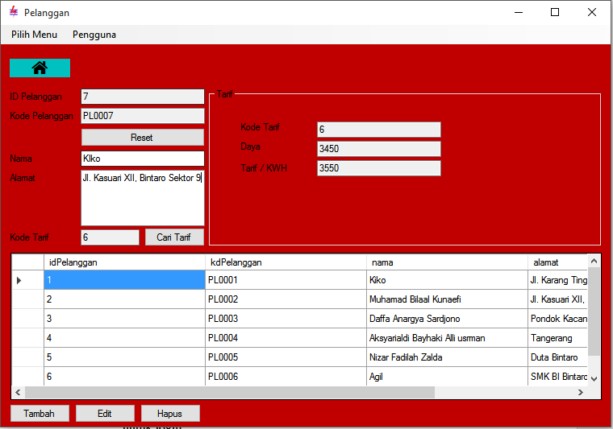

Gambar 2.6

*Form* Pengguna Aplikasi PLN Pascabayar

* Form ini digunakan untuk mendaftarkan Pengguna berdasarkan biodata, serta username dan password pelanggan yang akan digunakan untuk login.
* Menentukan tarif setiap pelanggan berdasarkan kode tariff

1. Form Pemakaian

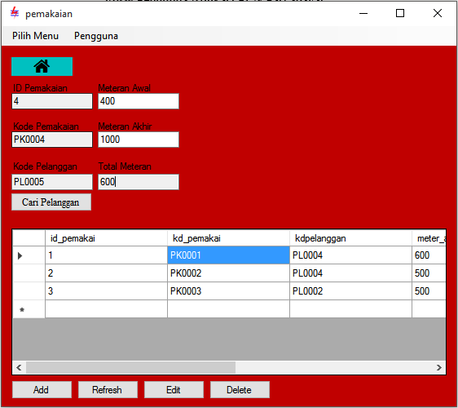

Gambar 2.7

*Form* Pemakaian Aplikasi PLN Pascabayar

1. **Pelanggan**

Sebelum pelanggan masuk ke halaman utama. Anda sebagai pelanggan diharuskan untuk melakukan *Login* terlebih dahulu.

1. Login



* Pelanggan harus Memasukkan *username* dan *password* yang sudah didaftarkan
* Apabila anda pelanggan baru maka Anda bisa mengklik tulisan “Daftar di sini” untuk melakukan registrasi

Setelah melakukan *Login* pelanggan bisa langsung mencetak tagihan dia menggunakan form dibawah ini

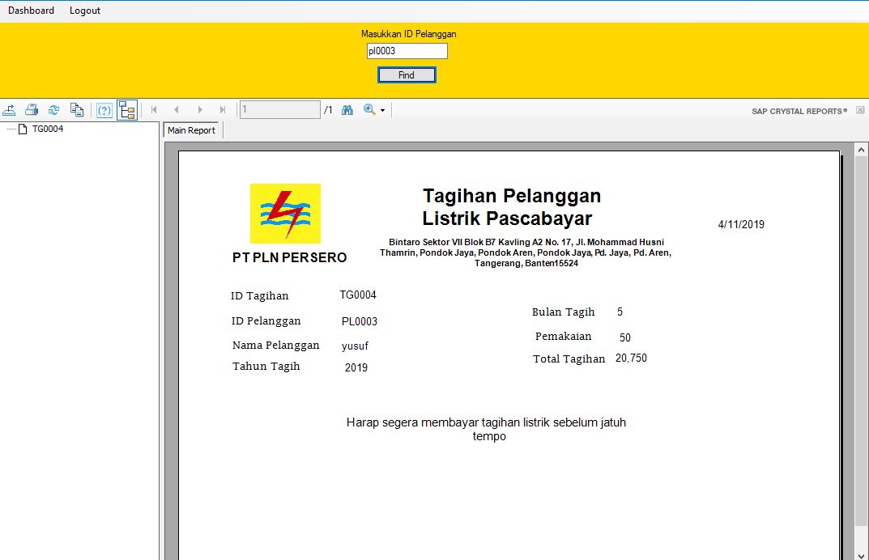

Setelah keluar semua data tagihan nya, pelanggan bisa mencetak dengan mengklik tombol ‘Print’

Lalu akan muncul bill / tagihan seperti berikut

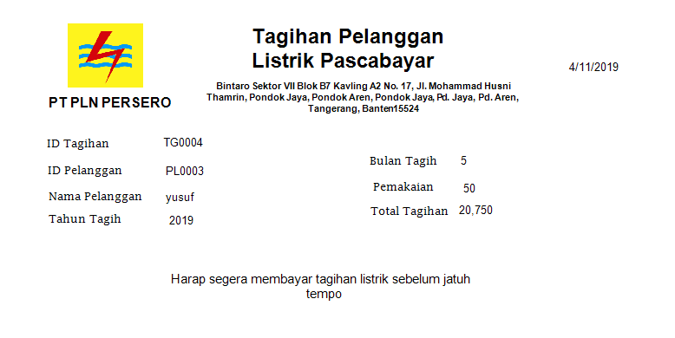

Setelah mencetak tagihannya, pelanggan bisa langsung ke kasir untuk melakukan pembayaran.

1. **Bank**

Bank dapat melakukan rekapitulasi pembayaran pelanggan dengan operator

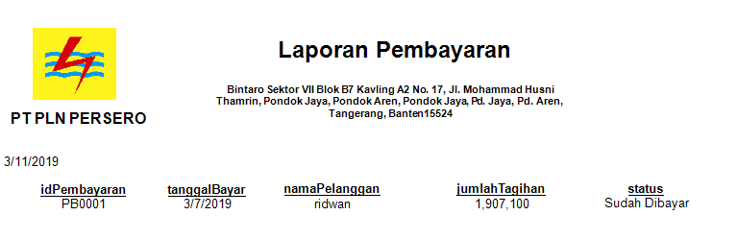

## Setelah itu dapat langsung diprint

**BAB III PENUTUP**

Karena Semakin majunya teknologi dan berkembangnya dunia-lah saya membuat aplikasi Pembayaran Listrik Pasca Bayar, agar dapat mempersingkat waktu dalam melakukan pekerjaan sehari-hari.